VOLKSSCHULE ROITHAM
TANZFEST
21. MÄRZ 2007
Beteiligte Lehrer/innen | Grossauer Ursula, Brahmeshuber Siegfried, Grafinger Maria, Janda Christiane, Weber Brigitte
Projektkoordination | VS Roitham |  |  | kontakt
anzahl der schüler/innen | 98 | Klasse/n | 4A, 4B, 3., 2., 1. Klasse | Volksschule Roitham  Raiffeisenplatz 7  4661 Roitham  07613/8481  s407361@lsr.eduhi.at

Tanzfest  Am 21. März 2007 wurde in unserer Schule getanzt; klassenübergreifend auf der Treppe, in den Klassen und im Turnsaal; alle Lehrer und Schüler tanzten mit;  auch Eltern waren eingeladen.  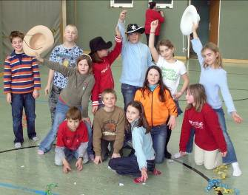 | 